In welke plaatsen is Planet Young actief?  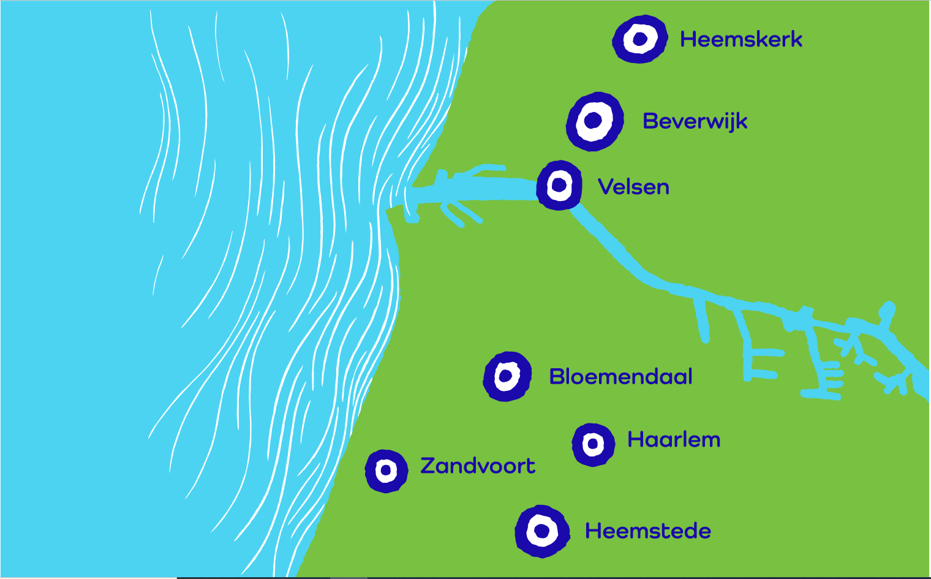  Gemeente Haarlem: Haarlem, westelijk deel van Spaarndam Gemeente Heemskerk: Heemskerk Gemeente Beverwijk: Beverwijk, Wijk aan Zee Gemeente Velsen: Driehuis, IJmuiden, Velsen-Noord, Velsen-Zuid, Santpoort-Noord, Santpoort-Zuid, Velserbroek Gemeente Bloemendaal: Aerdenhout, Bloemendaal (aan Zee), Bentveld, Bennebroek, Overveen, Vogelenzang Gemeente Zandvoort: Zandvoort Gemeente Heemstede: Heemstede  Adresgegevens Planet Young  p/a Levvel Specialisten voor jeugd en gezin  Postbus 75450  1070 AL Amsterdam  Telefoon: 06 43 55 15 93 E-mail: informatie@planetyoung.nl  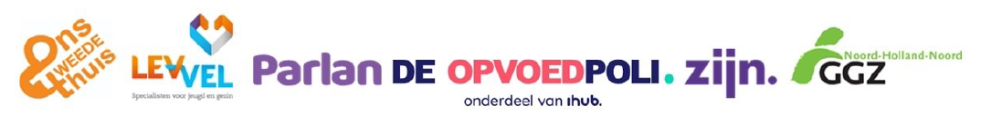  Jeugd- en opvoedhulp, specialistische jeugd ggz en zorg voor jeugdigen en ouders die te maken hebben met een verstandelijke beperking. |  |  | informatie voor verwijzers  Welkom bij planet young  Specialistische jeugdhulp in de regio Zuid-Kennemerland en IJmond  Met ingang van 1 januari 2023 verandert de aanmelding voor complexe, specialistische jeugdhulp in de regio Zuid-Kennemerland en IJmond. U heeft dan niet langer te maken met een keuze voor aanmelding bij een breed scala aan zorgaanbieders. U kunt voor deze hulp terecht bij vier samenwerkingsverbanden. Planet Young is een van deze samenwerkingsverbanden waarin Parlan, Levvel, Ons Tweede Thuis, ZIJN, de Opvoedpoli (onderdeel van iHUB) en GGZ Noord-Holland Noord een strategisch partnerschap zijn aangegaan.  Aanmelding via 1 voordeur  Voor het aanmelden van jeugdigen en gezinnen kunt u vanaf 2 januari terecht op de webpagina van www.planetyoung.nl waar u onze contactgegevens vindt: emailadres informatie@planetyoung.nl en telefoonnummer 06 43 55 15 93. Dit nummer is bereikbaar op werkdagen tussen 9.00 en 17.00 uur.  Zodra u contact met ons opneemt, sturen wij u een aanmeldformulier. Vervolgens bellen wij u terug om de aanmelding te bespreken of uw vraag te beantwoorden. Omdat wij zorgvuldig zijn in persoonlijke gegevens, hanteren wij tijdelijk deze werkwijze. Over enkele maanden is er een website operationeel waarbij directe aanmelding via de website kan plaatsvinden in overeenstemming met de AVG-normen.  Na uw aanmelding bekijkt een team van professionals vervolgens welke zorgaanbieder het beste past bij de hulpvraag van de jeugdige en/of het gezin en wat er nodig is. Zo kunt u rekenen op hulp die het beste aansluit bij uw cliënt. Zo licht als mogelijk, zo zwaar als nodig.  Waarom hulp vanuit Planet Young?  Wij willen als samenwerkende zorgorganisaties dat jeugdigen veilig, gezond en gelukkig kunnen opgroeien. Liefst zo thuis mogelijk. In hun gezinnen, en samen met anderen om hen heen. Ons gezamenlijke doel is om het alledaagse leven te versterken en samen te groeien. Daarom bundelen we met alle zes de partners de krachten voor nog betere jeugdhulp. Dat doen wij met elkaar en met het onderwijs in de regio Zuid-Kennemerland/IJmond. Samen zorgen wij dat jeugdigen en gezinnen zich kunnen ontwikkelen. Juist wanneer er een complexe hulpvraag speelt. Met elkaar hebben we decennia aan ervaring om jeugdigen en gezinnen vanuit hun eigen kracht te ondersteunen en te behandelen, in nauwe samenwerking met ieders sociaal netwerk.  Op de hoogte blijven?  De komende periode houden wij u graag op de hoogte van Planet Young via een nieuwsbrief. Als u deze nieuwsbrief wilt ontvangen, mail dan naar informatie@planetyoung.nl. Wij ontvangen zo uw juiste emailadres en toestemming om de nieuwsbrief aan u te versturen.

